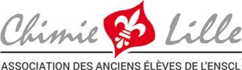
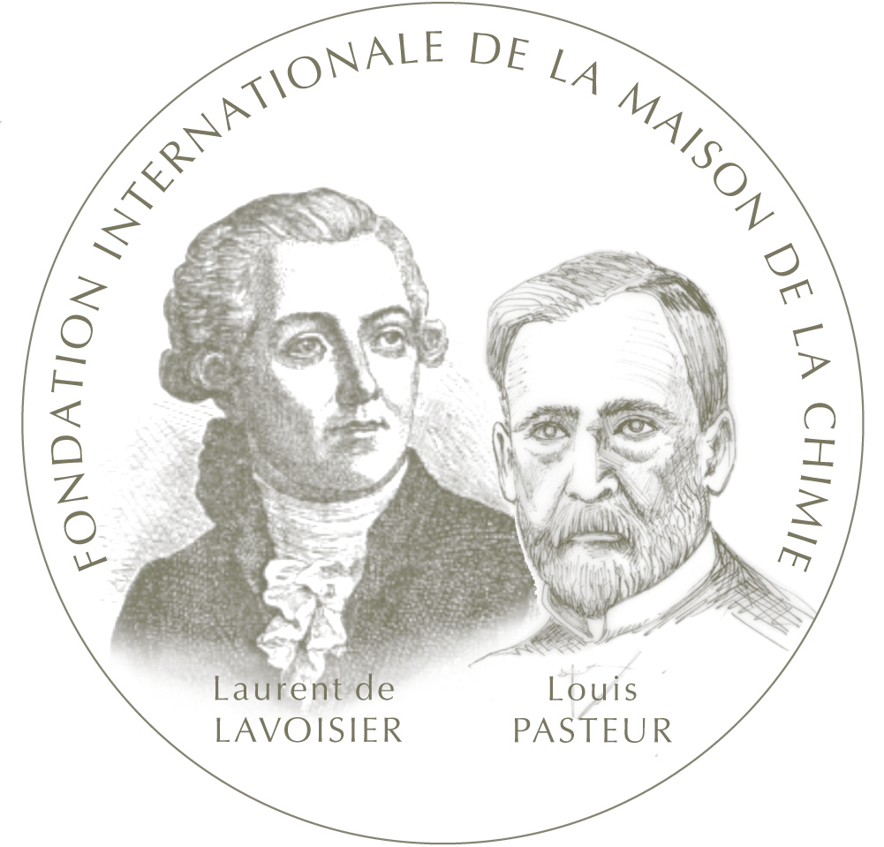
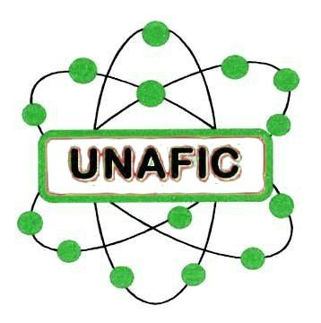
DINER - DEBAT du mardi 22 novembre 2016

L’UNAFIC (Union Nationale des Associations Françaises d’Ingénieurs Chimistes), et la Fondation de la Maison de la Chimie organisent un dîner-débat ayant pour thème :
Matériaux intelligents, un atout pour l’industrie chimique

Ce dîner-débat sera animé par

Monsieur Ludwik Leibler
Directeur de Recherches au CNRS, Professeur à l’ESPCI,
Membre de l’Académie des Sciences,
Inventeur Européen de l’ Année 2015, catégorie Recherche

Monsieur Christian Collette
CTO, Managing Director New Business Development chez Arkema

qui aborderont les thèmes suivants :
- Enjeux et défis scientifiques
- Technologies disponibles et applications présentes
- Perspectives et évolutions prévisibles

Ces présentations seront suivies d’une table ronde et du dîner.

Cette manifestation se tiendra le mardi 22 novembre 2016 à 18 h 45 (accueil à partir de 18h15)
à la Maison de la Chimie, 28 rue Saint Dominique, Paris 7ème, Salle 162
Métro : Invalides (lignes 8 et 13, RER C) - Parkings Invalides et Latour Maubourg
______________________________________________________________________________________

Dîner-débat UNAFIC du mardi 22 novembre 2016 à 18 h 45
BULLETIN D’INSCRIPTION

Nom et prénom :…………………………………………………………………………………………………………………………………………
Ecole & Promotion : ……………………………………………………………………………………………………………………………………..
Adresse :………………………………………………………………………………………………………………………………………………………
Tél. :…………………………………………… email :……………………………………………………
Nombre de personnes : ……………

Le prix du repas est fixé à 40 € par personne.
Les cotisants AAE-ENSCL bénéficient d’un tarif préférentiel à 30 €.
Gratuit pour les diplômés 2015 et 2016.
Merci de renvoyer ce coupon, accompagné du règlement par chèque, avant le 10 novembre 2016,
à l’ordre de l’AAE-ENSCL, à notre trésorier :
Eric PEUDECOEUR 7 bis rue Honoré d’Estienne d’Orves 92150 SURESNES

